0312453032
2012

Nicolas BROISIN
CERBERIS
09/01/2012 - 24/02/2012

Plateforme de stockage dans le Cloud
EUCALYPTUS
Remerciements
Avant tout développement sur cette expérience professionnelle, il apparaît opportun de commencer cette note de synthèse par des remerciements, à ceux qui m’ont beaucoup appris au cours de ce stage, et même à ceux qui ont eu la gentillesse de faire de ce stage un moment très profitable.
Aussi, je remercie Sylvain CORTES, mon maître de stage qui m’a formé et accompagné tout au long de cette expérience professionnelle avec beaucoup de patience et de pédagogie. Enfin, je remercie l’ensemble des employés de CERBERIS pour les conseils qu’ils ont pu me prodiguer au cours de ces deux mois notamment Joris FAURE l’administrateur avec qui j’ai travaillé en étroite collaboration.
Pour finir, je tiens à associer la communauté anglophone open source, de la solution Eucalyptus, et du projet Gluster, à la réussite de ce projet puisque bénévolement leurs membres ont pris le temps de répondre à mes interrogations.

Sommaire
Remerciements 2
Introduction 4
1 Environnement du projet 5
1.1 Présentation de l’entreprise 5
1.2 Thème : le stockage dans les nuages 6
1.2.1 Historique du Cloud 6
1.2.2 Qu’est-ce que le Cloud ? 6
1.2.3 CERBERIS dans le marché du « Cloud » 6
1.3 Etude de l’existant 7
1.4 Amorce du projet avec la problématique 8
2 Les réflexions autour du projet 9
2.1 Analyses de la problématique sous différentes angles 9
2.1.1 Evaluation de la compatibilité 9
2.1.2 Etude de la haute disponibilité 9
2.1.3 Contrôle des performances 10
2.2 Un choix réfléchi parmi les différentes solutions 10
2.3 Les temps forts du projet 11
2.4 L’importance des différents acteurs 12
2.4.1 Une collaboration efficace en interne 12
2.4.2 Un travail avec la communauté Open source 12
2.5 Le budget du projet 13
3 La mise en place du projet 14
3.1 Les différentes phases du projet 14
3.1.1 1ere étape : Topologie et définition technique du projet 14
3.1.2 2eme étape : La phase de test en localhost avec Machine Virtuel 16
3.1.3 3eme étape : Séparation en local du Frontend et de l’espace de stockage 16
3.2 Installation et configuration de la solution 18
3.2.1 La phase de test 18
3.2.2 Les problèmes rencontrés 19
3.3 Rédaction de la documentation technique 20
4 Evaluation du résultat 20
Conclusion 21

Introduction
Dans le cadre de ma formation en BTS Informatique de gestion, j’ai effectué un stage en entreprise, du 9 Janvier au 24 Février 2012, visant à mettre en pratique les enseignements reçus. Ayant opté pour la spécialité Administration des Réseaux Locaux d’Entreprises, j’ai fait le choix d’intégrer une entreprise dynamique dont le cœur de métier est la sécurisation et l’optimisation des infrastructures informatiques.
Ainsi, durant sept semaines, j’ai travaillé chez CERBERIS, un grossiste à Valeur Ajoutée implanté sur Grenoble. Actuellement en pleine expansion, cette organisation est née en 2004, alors que les échanges sur les réseaux se multipliaient fortement. La sécurité informatique et ses enjeux financiers (espionnage industriel, détournement de fonds, usurpation d’identité…), fit naître de nouveaux besoins chez les entreprises appartenant à des secteurs critiques.
La volonté de CERBERIS vis-à-vis de mon projet était d’avoir une réponse techniquement précise sur la possibilité de proposer une souscription à un espace de stockage pour leurs clients.
Mon maître de stage M.CORTES étant responsable des partenariats de l’entreprise, j’ai pu apprendre dans d’excellentes conditions. Il s’occupe actuellement de superviser chaque projet informatique en contact avec les différents partenaires.
Le souhait de l’entreprise était d’intégrer une solution de stockage dit en « Cloud » qui permet aux clients de faire de la copie et de la restauration de fichiers dans cet espace par le biais d’un des logiciels de backup, commercialisé par l’entreprise. Ce projet, mené en autonomie a été pour moi la possibilité de me confronter face à un projet à la pointe de la technologie. Le pré requis au stage était la bonne connaissance de la notion de Cloud ainsi que la bonne maîtrise de l’administration Linux.
Un travail de synthèse et d’analyse m’a été demandé afin de mettre en relation distinctement les différentes documentations techniques trouvées et leurs utilités au projet pour une utilisation technique adéquate.
Nous verrons les différentes phases de la mise en place de ce projet, c'est-à-dire dans un premier temps l’analyse et la réflexion des besoins du projet et dans un deuxième temps la description des différentes étapes de sa mise en œuvre ainsi que les résultats obtenus.

Environnement du projet

Présentation de l’entreprise
Cerberis est un VAD (distributeur à valeur ajoutée, c'est-à-dire qui se démarque des concurrents) spécialiste des solutions d’infrastructure et de gestion des identités et des accès en environnement complexe et multi OS (Windows, Linux, Mac).
Cerberis travaille uniquement en mode indirect, en partenariat avec des intégrateurs locaux ou des SSII nationales et internationales. En effet, le client final s’adresse à son revendeur local qui lui est en relation avec la distribution dont Cerberis fait partie. Au sommet de la pyramide se trouve l’étideur (le fabricant).

Principaux éditeurs :

Société Cerberis
- Siège basé à Grenoble – France

- Opérations en France & Monde

- Effectifs: 13
- Activité: Distributeur de Software et de Services à valeur ajoutée (vente de licence & support technique)

- Croissance annuelle moyenne: 35 %
- Partenariats stratégiques:

Thème : le stockage dans les nuages

Historique du Cloud

Le concept du Cloud Computing a été inventé en 2002 par Amazon, un leader du e-business, qui avait investi dans un parc de machines immense, dimensionné pour absorber la charge importante des commandes faites sur leur site au moment des fêtes de Noël, mais plutôt inutilisé le reste de l’année.

Qu’est-ce que le Cloud ?
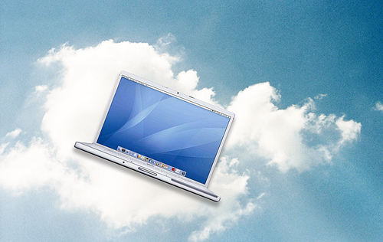
Comment définir simplement le terme de « Cloud Computing » et savoir ce qu’il englobe ? Le National Institue of Standards and Technology (NIST) en a donné une définition qui est souvent citée comme référence.
« L’informatique dans les nuages » est une nouvelle façon de délivrer les ressources informatiques, et non une nouvelle technologie. »
C’est un modèle qui permet l’accès au réseau à la demande. Les ressources sont partagées et la puissance de calcul est configurable en fonction des besoins. Le client peut bénéficier d’une flexibilité importante avec un effort minimal de gestion.
« Pay-as-you-go »*

CERBERIS dans le marché du « Cloud »
Il existe de nombreux fournisseurs de services Cloud, Microsoft, Google, Apple appartenant à différents type de Cloud : privée*, public*, hybride* …
Mais la société CERBERIS a pour objectif de créer son propre service de Cloud. Leur offre porterait sur un service de stockage dédié aux utilisateurs de leur logiciels spécialisé dans la récupération (« backup »*) de données. Ce service sera ciblé pour une utilisation aussi bien interne à la société qu’externe, public. Nous pouvons dire que CERBERIS se dirige vers un service de type Cloud hybride.
Dans le Cloud, Il y a 3 marché : IaaS* (Infrastructure as a Service), PaaS* (Platform as a Service) et SaaS* (Software as a Service) : le matériel, l'hébergement et le logiciel sont dématérialisés. Ce qui correspond à l’offre de la société CERBERIS.
*Voir Lexique en annexe pour plus d’informations

Etude de l’existant
Actuellement la société distribue et assure le support technique de certains logiciels en partenariat avec les éditeurs à ses clients, les revendeurs.
J’ai étudié et analysé deux logiciels de sauvegarde, D2D Backup Manager éditeur N.able et Crash Plan Pro éditeur code42.
J’ai assisté à deux « web-démo » avec le consultant Sylvain Girod et Joris Faure concernant les deux logiciels. Cela m’a permis d’avoir une idée générale des deux solutions proposées et de leur fonctionnement.
- Crash plan Pro est un logiciel de sauvegarde de fichiers plats c'est-à-dire fichiers PDF, Word, PowerPoint, Excel, images, ce qui correspond principalement aux fichiers personnels. Il est supporté par l’ensemble des environnements, que ce soit sur du Windows, Linux ou encore Mac. Il ne permet pas de copier des fichiers dans le Cloud, seulement dans le réseau local.
- D2D Backup Manager est une solution de sauvegarde de fichier système tels que les fichiers SQL, fichiers registres, fichiers Windows. Il permet de restaurer une boite mail précise, l’ensemble des documents d’un utilisateur etc... Il est supporté actuellement uniquement sur un environnement Windows. Il intègre trois possibilités de sauvegarde : incrémentielle*, différentielle* et complète*. Par ailleurs, cette solution nécessite un applicatif lourd, sur chaque poste à manager.
La configuration du logiciel permet de faire de la copie automatique de fichiers, sur un des fournisseurs de « Cloud » ci-dessous :
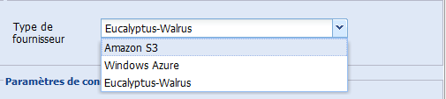

Dans une première partie mon projet sera orienté dans cette optique afin d’étudier quelles sont les étapes de la copie de fichier dans un espace Cloud de stockage (ci-dessus) par le logiciel D2D Backup Manager vendu par la société CERBERIS.

Afin de mener à bien le projet, la société m’a mis à disposition un poste de travail basé sur un environnement Windows 7 Enterprise avec accès sur un dossier de sauvegarder dans le serveur de fichier centralisé qui est sauvegardé quotidiennement.
On m’a présenté le Datacenter afin de me permettre d’agir en autonomie lorsque j’installerai la plateforme sur un des serveurs physiques.

*Voir Lexique en annexe pour plus d’informations

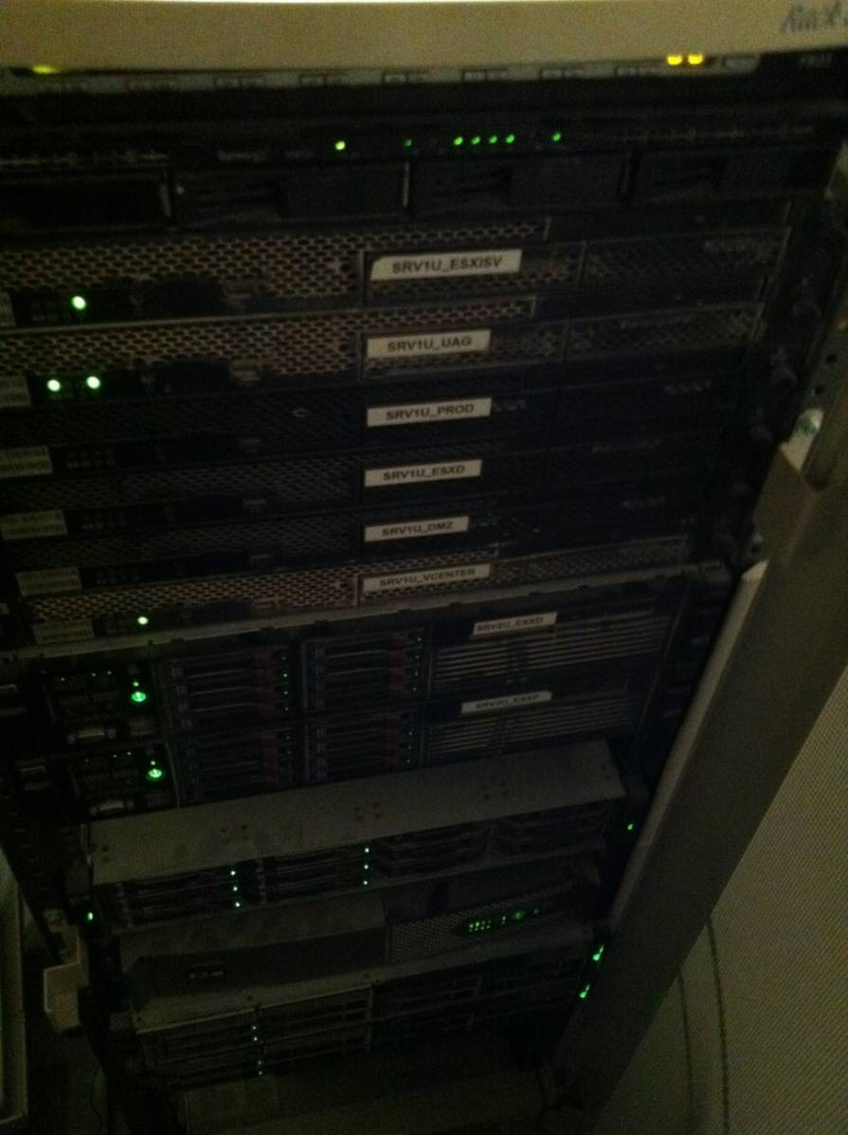
Le NAS* de l’entreprise

Les serveurs de tests

Le SAN* de l’entreprise

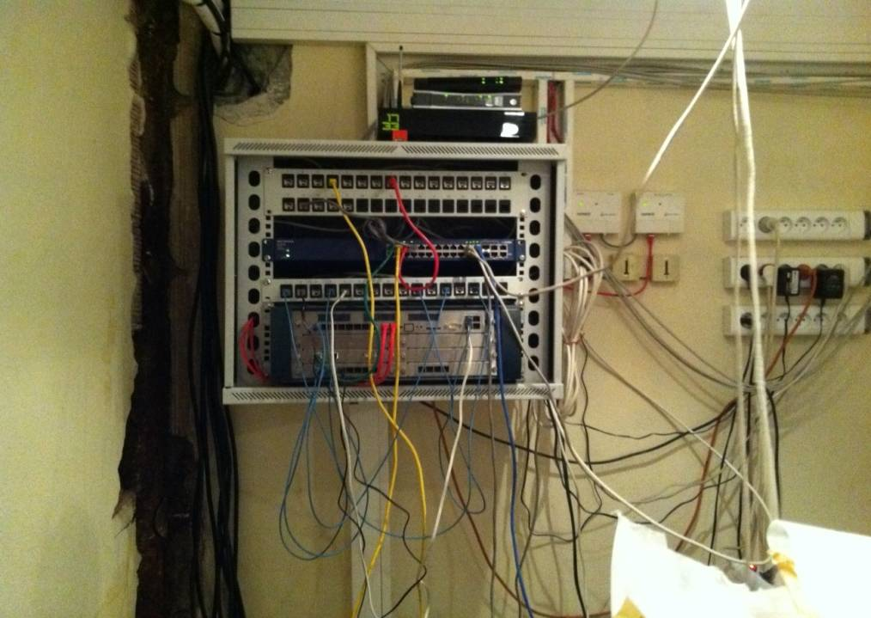
La Box FREE et la Box Numéricâble
Permet à l’entreprise d’avoir une tolérance de panne concernant l’accès à internet.
Cela permet aussi de simuler un réseau étendu WAN* (passe par 2 hébergeurs internent)

Le standard téléphonique de la société

Amorce du projet avec la problématique
Mon projet est la réalisation et l’étude de stockage de données dans le « Cloud » à partir du logiciel de sauvegarde, D2D Backup Manager. Nous avons une problématique qui est double.
Effectivement il serait intéressant de constater les différentes étapes à la copie de données par le logiciel de sauvegarde dans un espace de type Cloud. Par ailleurs, il nous faut une utilisation d’un stockage à haute disponibilité, c'est-à-dire de savoir si les fonctionnalités (redondance de services etc..) du Cloud répondent suffisamment aux besoins pour une mise en production. Est-ce qu’elles permettraient de créer une nouvelle offre aux clients revendeurs de Cerberis ?
*Voir Lexique en annexe pour plus d’informations

Les réflexions autour du projet

Analyses de la problématique sous différentes angles
Voici les 3 tests essentiels à la bonne analyse du projet afin de donner une réponse structurée et claire à l’entreprise pour estimer la faisabilité d’une nouvelle offre à ses clients revendeurs.
Logiciel de sauvegarde : D2D Backup Manager
1er test
Plateforme de Cloud compatible
2eme test
Stockage Haute disponibilité
Performances ?
3eme test

Evaluation de la compatibilité
Le 1er test consiste à savoir quelles sont les étapes à la copie de fichiers dans une plateforme de Cloud par le logiciel D2D Backup Manager. La fonctionnalité de restauration peut-elle être effectuée à partir des fichiers stockés dans le Cloud.
Ce test sera en localhost (nom utilisé pour se référer à l'ordinateur local), c'est-à-dire que ma plateforme de Cloud et mon espace de stockage seront sur une même machine. De plus, cette machine sera virtualisée pour avoir la possibilité de recommencer.
Il est fréquent de devoir relancer une phase de test sans réinstaller la totalité du système d’exploitation. Cela permet un gain de temps. Le logiciel de virtualisation dans l’entreprise est VMware Workstation qui est un logiciel de « surcouche » (modules logiciels supplémentaires ajoutés au système d’exploitation existant pour en augmenter les possibilités), comme Virtualbox ou Microsoft Virtual PC.

Etude de la haute disponibilité
Le stockage à haute disponibilité* désigne le fait d’avoir une architecture ou service à un taux de disponibilité convenable. Ceci est une propriété essentielle puisque les clients sont en attente d’une garantie de se service. Dans le cas de pertes de données la société Cerberis est juridiquement responsable devant ses clients. C’est un élément essentiel dans le choix de la plateforme. Pour cela il faut bien déterminer les 2 types de hautes disponibilités, celle au niveau du service de la plateforme de Cloud géré par le logiciel D2D, d’une part et d’autre part celle au niveau du stockage des données.

Nous allons répondre à cette interrogation de différentes façons. Il va falloir regarder dans les documentations de la plateforme de Cloud choisie pour vérifier dans les fonctionnalités de la plateforme si cette haute disponibilité est bien effective. Pour ce qui est de la disponibilité des données, il va falloir penser au RAID*. Il existe plusieurs niveaux de RAID, matériel et logiciel. Le RAID logiciel est moins performant que le RAID matériel compte tenu de la virtualisation.

Contrôle des performances
Ce test permet d’évaluer la vitesse de lecture et d’écriture du stockage de la plateforme de Cloud avec le logiciel D2D Backup Manager.

Un choix réfléchi parmi les différentes solutions
Le choix de la plateforme de Cloud doit être choisi pour que le logiciel D2D Backup Manager puisse interagir avec celle-ci, c'est-à-dire soit le fournisseur Amazon, soit Windows ou soit Eucalyptus, comme nous l’avons vu dans l’analyse de l’existant.

Le choix d’utiliser la plateforme de Cloud Eucalyptus a été un pré-requis de la part de mon responsable. En effet, cette solution a été développée par une technique de « reverse engineering » depuis le Cloud d’Amazon. (Traduit en français par « rétro-ingénierie ») cela consiste à étudier le fonctionnement interne. La plateforme Eucalyptus nous permet de simuler un environnement de virtualisation similaire à la plateforme d’Amazon.
Eucalyptus se décline en 2 versions, une version Open source* gratuite avec un support de la communauté et une version Entreprise payante avec un support technique professionnel assuré.
En ce qui concerne l’installation de cette plateforme, différentes solutions liées aux systèmes d’exploitation sont proposées :
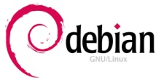


Les distributions Windows sont capables de supporter Eucalyptus mais seulement avec la version Enterprise, payante. Quant à la version Opensource d’Eucalyptus, elle est disponible sur les différentes distributions Linux avec plus ou moins de documentation.

La nouvelle version, 3.0 est en fin de développement et sortira aux alentours de fin Février dans sa version Enterprise (payante). Les nouvelles caractéristiques de cette version sont notamment la possibilité d’intégrer l’annuaire Active directory, une nouvelle interface avec de nombreuses options de « reporting » (vue sur différents graphiques etc..), et l’intégration d’une nouvelle technologie permettant la redondance de services tant convoités pour avoir une haute disponibilité !
Après de nombreuses recherches pour trouver des documentations claires et précises, nécessaire à la bonne compréhension de la plateforme, je me suis orienté sur la distribution CentOS et sur le déploiement de la plateforme Eucalyptus v2.0.3 en FastStart (package complet) en attendant la sortie de la version 3.0

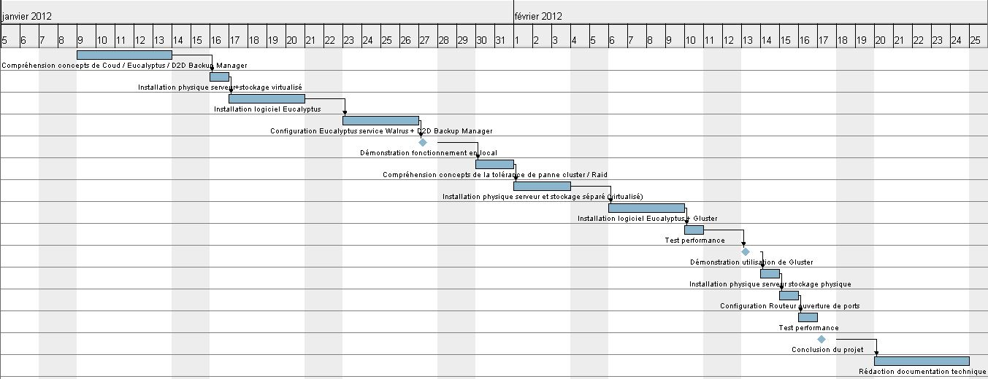
Les temps forts du projet
Point technique n°1
Point technique n°2
Bilan
Les temps forts du projet ont été planifiés grâce à ce diagramme de GANTT.
J’ai encerclé les 3 grandes phases du projet qui correspondent aux 3 tests décrit dans la partie réflexion sur la problématique. Notamment, le 1er test concernant les fonctionnalités de sauvegarde dans le Cloud avec le logiciel D2D Backup Manager en localhost, le 2eme afin de savoir si les fonctionnalités répondent correctement à la tolérance de panne en réseau local. Et enfin sur les tests de performances de la solution avec une connexion en Cloud WAN via la box free et retour en réseau local avec une box numéricable (pour simuler un réseau étendue WAN.
Avec l’évolution de ma compréhension du projet, j’ai pu configuré pu réalisé mes installations de plus en plus rapidement.
Au cours du projet, trois réunions on été nécessaire avec le responsable de stage et l’administrateur réseau. Je devais avoir un discours structuré et synthétique sur mon travail et les résultats obtenus. L’administrateur était là pour suivre le projet car il devra être en mesure de poursuivre l’administration et la configuration de la plateforme de Cloud à mon départ.

L’importance des différents acteurs

Une collaboration efficace en interne

Points techniques avec le tuteur
En ce qui concerne le chef de projet, Sylvain CORTES il est là pour vérifier que la direction que prend le projet soit bien celle demandée. Nous faisions un état des lieux du projet 1 fois par semaine afin de réagir les différents points en suspends. Du fait de sa vision globale du projet il a été en mesure de répondre à mes questionnements. Avec le temps une relation entre collaborateur s’est installée pour satisfaire au mieux les objectifs qui nous étaient fixé.

Points techniques avec l’administrateur
Aidé par l’administrateur réseau Joris FAURE en ce qui concerne l’adressage des IP fixes à attribuer pour la plateforme. Ce dernier m’a aussi fait la présentation du logiciel de sauvegarde D2D BACKUP Manager. Il m’a aidé à comprendre les différentes méthodes de RAID, RAID 1, RAID 0, RAID 5 etc … avec des schémas d’explications. Il y a eu un réel échange lors de questions techniques.

Un travail avec la communauté Open source
Pour ce qui de l’aide durant le projet, je me suis inscrit au départ sur le forum officiel de Eucalyptus Open source. J’ai contacté une personne qui connaissait bien la solution et m’a informé de la présence du T’chat web IRC de la version Opensource dont voici un extrait ci-dessous.
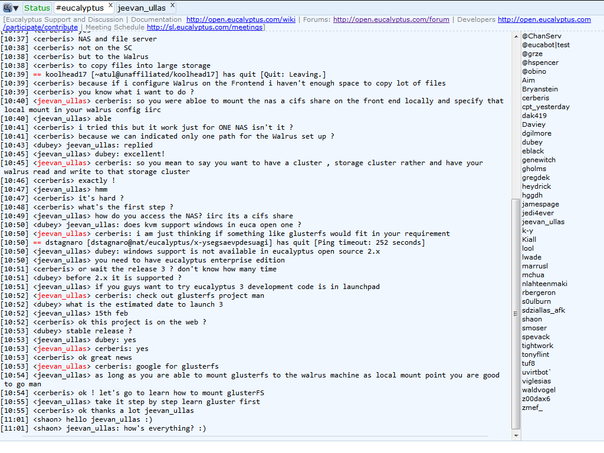
L’ensemble des participants parlent en anglais puisque l’ensemble de la communauté réside de part et d’autre du globe.
D’ailleurs je suis bien content d’avoir assisté aux cours d’anglais durant toutes ces années qui m’ont permis d’avoir un niveau convenable pour dialoguer. Certes la page Google traduction était ouverte mais utilisé seulement pour confirmer certaines tournures.

Le budget du projet
Sans coût additionnel la solution Eucalyptus a été testé avec la version Open Source sous Licence GNU, gratuite et libre, qui comporte un paquetage FastStart.
Le matériel requis pour les différents tests est déjà en place. La société dispose en effet d’un espace de stockage relativement important de même que des serveurs physique prêt à l’utilisation.
Le logiciel de virtualisation VMWare Workstation m’a été fourni avec la licence.

Par ailleurs, en faisant l’étude des différences entre la version 2 et la prochaine version 3.0 j’ai voulu en savoir plus concernant leur tarification par rapport à notre projet.
Je suis allé sur leur site internet de la solution Eucalyptus Enterprise : www.eucalyptus.com/ rubrique « Contact Sales » puis j’ai rempli leur formulaire.
Je n’ai pas eu de réponse. Mais dès lors que j’ai demandé sur le t’chat IRC de la version Open source si quelqu’un connaissait un membre du support officiel Eucalyptus, la réaction a été surprenante.
En effet, il s’avère que la plupart des membres du t’chat sont réellement membre de l’entreprise ! C’est ensuite qu’une personne de l’avant vente est venu me proposer un « call » téléphonique. J’ai donc organisé une conférence téléphonique le lendemain pour que mon responsable Sylvain CORTES puisse y participer aussi.
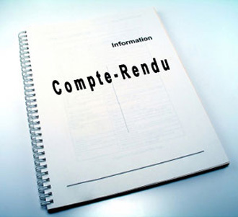
Dans un premier temps M.CORTES à présenter l’entreprise à la personne du support, puis je lui ai fait un récapitulatif du projet ainsi que de nos besoins concernant notre demande de tolérance de panne.
A la suite de nos questions. La réponse n’a pas été claire car cette offre n’a pas encore été bien développée par l’entreprise mais la demande du client est forte, ils y travaillent actuellement. Notamment avec la sortie d’une nouvelle version fin février début Mars (détaillé plus bas). Le prix dépend du nombre de machines virtuelles disponibles. Celles-ci sont supportées par une plateforme physique contrôlée par un « hyperviseur ».
Le coût de la solution globale est donc lié au nombre de machines en activité et aux performances du système d’hypervision (contrôle des machines). Le 1er hyperviseur de taille « petite » avec 12 cœurs soit 62 serveurs en moyenne. Avec un support 24h/24 7j/7 le prix de base est de 2500$ / mois.
Ensuite pour ce qui des performances au sein de la plateforme j’ai proposé à mon responsable d’investir prochainement dans de la fibre pour que l’accès à la plateforme soit plus performante, la demande a été prise en considération.

La mise en place du projet

Les différentes phases du projet

1ere étape : Topologie et définition technique du projet
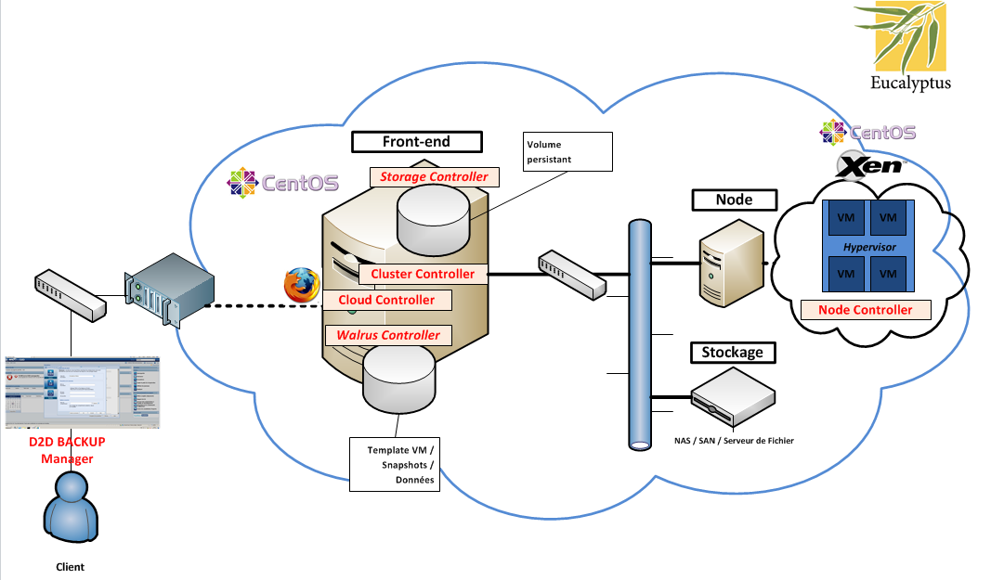
Ce schéma présente le fonctionnement de la plateforme de Cloud Eucalyptus que j’ai élaboré grâce au logiciel Microsoft Visio.
J’ai barré d’une croix rouge la partie « Node » où se situent les instances* de la plateforme car nous n’allons pas installer ce qui n’est pas nécessaire au bon fonctionnement de la partie stockage.
En résumé, la plateforme est composée de 3 parties, le « FRONTEND » (traduit par « façade « ), le « NODE » (traduit par « nœud ») et la partie stockage dans une dernière mesure mais qui n’a pas de composant propre. Il y a 5 composants, le Storage Controller, le Cluster Controller, le Cloud Controller, le Walrus Controller et le Node Controller ; c'est-à-dire 5 services qui font fonctionner cette plateforme.

Chaque composant joue un rôle précis, brièvement :
- Le Cloud Controller : C’est un programme en Java qui permet d’avoir une interface web d’administration qui interagit avec les différents services de la plateforme. C’est grâce à ce service que j’ai pu configurer facilement la plateforme.
- Le Cluster Controller : Ce service sert à gérer la mise en place du réseau entre les instances des différents nœuds. C'est lui qui communique l’ensemble des informations au contrôleur du Cloud. Dans notre cas la partie Node n’est pas utilisée donc il n’a pas été nécessaire de configurer ce serivce.
- Le Node Controller : Le rôle du nœud est d’héberger l'hyperviseur pour les machines virtuelles (instances) qui sont déployées. Le contrôleur interroge le système d'exploitation s'exécutant sur le nœud et propage ces données au contrôleur de cluster. Je n’ai pas eu besoin de le configurer.
- Le Storage Controller : Ce contrôleur fournit un service de stockage persistant pour les instances qui permet d’avoir les données qui persistent indépendamment de la vie d’une instance. Ce service n’a pas été configuré, appartient à la partie « Node ».

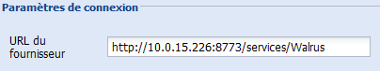
- Le Walrus : C’est le service qui permet de gérer une grande quantité d’informations. C’est par ce service que le logiciel D2D Backup Manager transfert ces données. Ce service peut être atteint par une adresse IP publique. Voici l’adresse indiquée dans les paramètres du logiciel D2D:

La configuration du Walrus ce présente comme ceci via l’interface web d’administration :

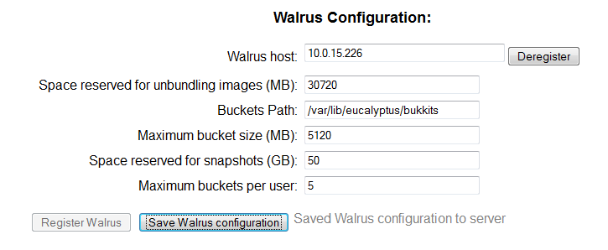
Nous pouvons le constater, la configuration est simple et on remarque un seul lien : « Buckets Path » qui serait donc notre point de montage pour l’espace de stockage.

2eme étape : La phase de test en localhost avec Machine Virtuel
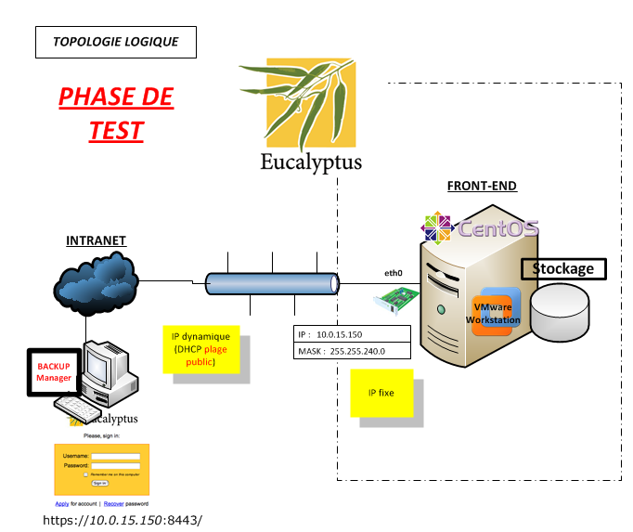
Cette phase de test correspond au premier fonctionnement de la plateforme Eucalyptus.
On peut voir que l’ensemble des composants sont installés sur 1 seul serveur qui est lui-même virtualisé par VMWare Workstation.
L’intérêt on l’a vu plus haut est d’avoir une facilité de management de suppression / installation du Frontend

Résultat du test : La solution Eucalyptus fonctionne en virtuelle et l’accès à la partie stockage est possible par le biais du logiciel D2D Backup Manager (copie et restauration possible.)

3eme étape : Séparation en local du Frontend et de l’espace de stockage
Comme nous l’avons vu plus haut, la solution Eucalyptus dans sa version actuelle est critique dans le sens où il n’y a qu’un seul point de montage à l’espace de stockage et un seul accès unique au service (pas de redondance du service).
En effet, lors de la conférence téléphonique avec le support, notre surprise a été de découvrir que ce dernier a affirmé que la solution Eucalyptus dans l’état actuel ne pouvait répondre à nos attentes pour le moment. En effet, la partie stockage avec le service Walrus est encore très limitée dans ses fonctions. La redondance au niveau du service actuellement est inexistante mais sera appliquée dans la nouvelle version qui va sortir dans le courant du mois de Février d’après cette même personne.
Pour ce qui concerne la haute disponibilité du stockage à travers Eucalyptus cela reste encore un projet qui reste à murir. Le membre du support, nous a demandé de lui renvoyer un mail en lui donnant 5 souhaits de fonctionnalités qu’il va faire remonter auprès de ses supérieurs.
Mon responsable souhaita tout de même « simuler » la partie redondance dans le stockage.
Nous allons donc faire un « cluster » c'est-à-dire former une grappe de serveur ; c'est-à-dire un ensemble de serveur qui forment une seule unité d’espace disque. Cette unité sera rattachée au serveur Frontend Eucalyptus.
Le but est de simuler un accès à un serveur NAS ou SAN qui eux sont « du stockage à haute disponibilité ». L’entreprise disposent de ce type de stockage mais il n’est pas souhaitable a des fins de tests pour des raisons de sécurité.
Pour cela, un des membres de la communauté Open source m’a conseillé de regarder le projet Gluster. Après une recherche approfondie de son fonctionnement j’ai déterminé l’intérêt de Glusterfs est de pouvoir ajouter de l’espace disque à volonté. Cela permet de former un seul et unique volume avec différentes configurations possible. Ces différentes configurations sont là pour faire du RAID dit logiciel. En effet, il est possible de faire du RAID 1 dit « mirroring ».
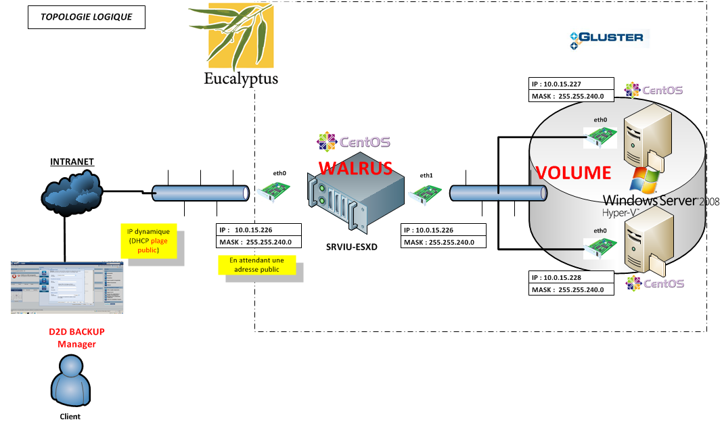
Le service Walrus et la partie stockage sont installés sur deux entités différentes, le Walrus appartenant au serveur physique et le stockage virtualisé par l’HyperV Windows à travers 2 machines virtuelles.

Installation et configuration de la solution

La phase de test
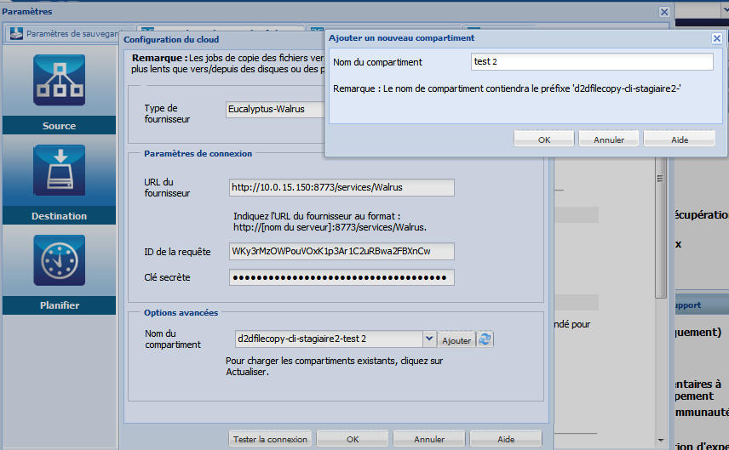
Le logiciel D2D Backup Manager doit sauvegarder d’abord les données en local puis seront ensuite utilisées pour être copiés dans le stockage du Cloud de façon segmenté.
Voici la configuration pour que le logiciel puisse se connecter au Cloud.
ID de la requête et Clé secrète sont fournies au niveau de l’interface du Cloud pour chaque utilisateur. Ceci permet de réglementer qui a le droit ou pas de faire de la sauvegarde dans le Cloud.
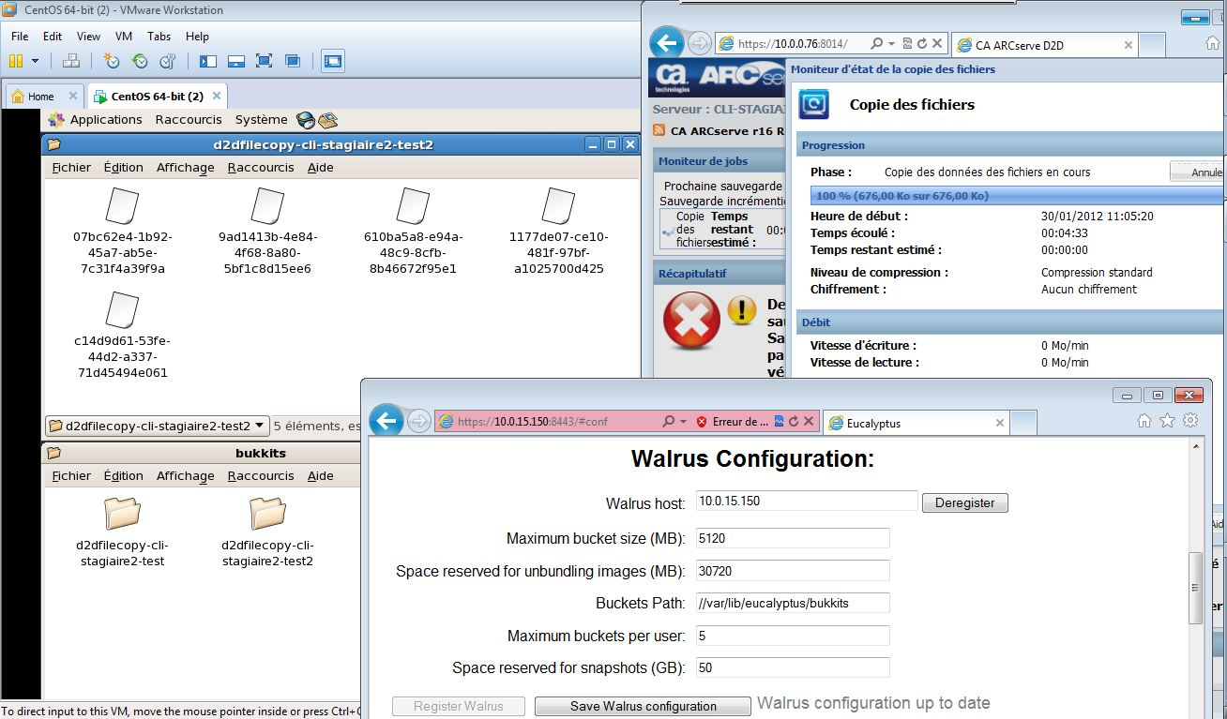
Le logiciel D2D va à la suite de la sauvegarde principale chercher dans sa configuration les paramètres pour se connecter au Cloud (screenshot en haut). Il va donc essayer de se connecter au service Walrus qui enverra à la partie stockage par le biais du « Buckets Path ».

Ceci est le fonctionnement de la solution de base. En effet, on peut le voir ici le Buckets Paths
Ceci est le fonctionnement de la solution de base. En effet, on peut le voir ici le Buckets Paths qui redirige sur un dossier en localhost. Or l’objectif est d’avoir un stockage externe à haute disponibilité. Pour cela j’utilise un point de montage c'est-à-dire pour prendre une analogie avec l’environnement Windows je « crée un lecteur réseau » vers l’espace de stockage. D2D Backup Manager pointe sur le service Walrus qui par l’intermédiaire de sa configuration passe par le « Bucket Paths » (le lien où le point de montage a été fait) et envois les données sur ce « lecteur réseau », c'est-à-dire dans l’espace de stockage.

Les problèmes rencontrés
Lors du lancement du script « ./fastinsall.sh » il y a eu un souci au lancement de la configuration du Cloud Controller : « Waiting for Cloud Controller to start ». Alors après recherche dans les fichiers de log :
root [~] > locate log | grep fastinall
Le problème rencontré est le suivant : « Erreur : Dépendances requises »
En effet, certaines librairies doivent être en 64 bits ! Or nous avions abandonné cette idée d’installer car mon poste de travail n’acceptait pas le 64bits.
La solution a été de changer d’ordinateur qui lui est compatible 64 bits afin de réinstaller le logiciel et la solution.

Un autre problème récurrent est apparu lorsque je voulais « externaliser » la partie stockage. C'est-à-dire comme je l’ai indiqué plus en haut, lorsque j’ai « crée un lecteur réseau » (=point de montage).
En faisant ces tests, « monter » « démonter » des « lecteurs réseaux » je me suis guère soucié de la configuration du Walrus…
Lorsque j’essaye de me connecter sur l’interface de configuration de la plateforme Eucalyptus on n’arrive même plus à la page login, voici ce qu’il est indiqué à la place :


Plus rien n’est accessible, notamment lorsque j’appuie sur « Tester la connexion » avec le logiciel D2D Backup Manager :

« Erreur au niveau du fournisseur de services Cloud. Réessayer »
Lorsque plus rien ne fonctionne il n’y a pas 3600 solutions.
En premier, vérifier si la machine n’est pas tombé en utilisant un « ping », ensuite vérifier que les services fonctionnent notamment le Walrus et le Cloud Controller qui permet d’avoir l’interface. Mais aussi en vérifiant avec les diverses commandes de vérification de la configuration que les remontés fonctionne.
Rien ne marche mise à part le ping !
La solution ultime est d’ «écouter » la machine ! Et ce sont dans les « logs » que ces informations sont stockées. Pour trouver les bons logs une recherche par date de modification doit être réalisée pour voir où sont les dernières remontés d’informations qui concerneront surement l’erreur. Nous cherchons les indices qui nous aideront à retracer ce qui a provoqué l’erreur …
La solution a été d’installer les paquets nécessaires pour avoir une interface graphique pour ensuite lancer le HSQLDB Manger avec lequel on peut modifier le Bucket Path de la configuration du Walrus directement depuis la base de données.

Rédaction de la documentation technique
Pour terminer la société m’a demandé de rédiger une documentation détaillée avec la description des installations et configurations réalisées étape par étape. Une charte graphique du document était à respecter et une clarté au niveau des informations écrites qui seront utilisés ultérieurement de l’administrateur réseau pour continuer le projet existant.

Evaluation du résultat
Il semble intéressant de mettre en évidence les questions actuelles qui se posent sur l’avenir du projet. La plateforme de stockage dans le Cloud Eucalyptus permet en effet de faire de la copie de fichiers par le biais du logiciel Backup Manager. Par ailleurs les services proposés par la version actuelle de la solution Eucalyptus ne permettent pas d’avoir une haute disponibilité ce qui peut entraîner une faible tolérance à la panne. Le client qui a souscris à nos services est en attente à une disponibilité et à une fiabilité totale en rapport avec ses attentes. Dans la négative le client ne pourrait pas restaurer ses données et d’où les conséquences en chaîne sur son activité. Plus encore, suivant le temps d’indisponibilité du service et du nombre de clients touchés qui pourrait entraîner une vague de mécontentement avec toutes les conséquences qui s’en suivent.
Pour éviter ce scénario, cette nouvelle offre de stockage dans le Cloud avec la solution D2D Backup Manager proposé par la société CERBERIS reste en suspend le temps que la nouvelle version de la solution Eucalyptus sorte où elle devra normalement intégrer une redondance des services. Il ne faut pas oublier qu’au centre de cette question se trouve naturellement le problème de la concurrence qui dans le domaine des services type Cloud est soutenue. C’est un domaine en pleine expansion.
Je pense avoir contribué à rendre une vision plus claire quant à la faisabilité d’une offre CERBERIS qui devrait être disponible dans le courant de l’année.

Conclusion

Au cours de ce stage, les expériences professionnelles peuvent être regroupées autour de trois idées principales : les compétences acquises, les difficultés rencontrés et solutions apportées ainsi que le travail collaboratif.
En ce qui concerne les compétences purement techniques, la mise en place d’une plateforme de Cloud computing et d’un cluster de serveur de fichier pour du stockage à haute disponibilité ont été deux expériences enrichissantes.
Pour ce qui est des compétences méthodologiques, le fait d’avoir différents points techniques avec le responsable de stage et de devoir présenter des réponses claires, précises de façon argumentées m’a permis d’avoir une vision structuré du projet et ceci particulièrement lors des points techniques avec le support et mes collaborateurs.
Lors de ce stage j’ai été confronté à divers problèmes qui ont été résolus avec plus ou moins de difficultés grâce à une approche communautaire et collaborative. Le but est de cibler le problème clairement afin de l’expliquer simplement au support technique pour avoir une réponse précise. J’ai rencontré quelques difficultés en début de stage pour maîtriser certains termes techniques.
Ce stage a donc été une opportunité pour moi de percevoir comment une entreprise dans un secteur concurrentiel et évolutif tel que celui des distributeurs de solutions informatiques pour demeurer dans la compétition. Cela passe par une offre de services toujours à la pointe des nouvelles tendances technologiques et une stratégie orientée à l’internationale (partenariat avec de nombreuses sociétés américaines).
Au-delà du fonctionnement de l’entreprise, j’ai pu ressentir une implication et un investissement de chacun pour le bénéfice de la société. En effet, l’atmosphère de travail était très motivante. J’ai ainsi constaté que la hiérarchie des fonctions dans la société CERBERIS n’était pas ressentie dans les rapports entre les employés, favorisant par là l’effort commun.
Au travers de cette convivialité, j’ai pu comprendre que l’activité d’une société est plus performante dans une atmosphère chaleureuse et bienveillante.
Mon stage a été très bénéfique: je me suis formé dans une technologie qui est dans l’air du temps. Cette expérience et la bonne réussite de ce projet m’a permis de confirmer mon envie de vouloir garder un pied dans le monde professionnel tout en poursuivant mon cursus universitaire, je vais opter pour une poursuite d’études en alternance.

Annexes : Lexique
BACKUP : (Traduction : récupération) Lorsque l'on souhaite sauvegarder des données qui risques d'être modifiées ou supprimées que l'on souhaite réutiliser par la suite, on procède alors à un backup qui consiste à copier les données concernées sur un autre support que sur celui sur lequel elles sont déjà.
CLOUD COMPUTING : Un groupement abstrait, hautement évolutif et gérable à la demande, qui offre un service d’hébergement payable à la consommation
CLOUD PUBLIC : ce type d’infrastructure est accessible à un large public et appartient à un fournisseur de « Cloud services ».
CLOUD PRIVEE : l’infrastructure Cloud fonctionne pour une organisation unique. Elle peut être gérée par l’organisation elle-même. L’infrastructure est entièrement dédiée à l’entreprise.
CLOUD HYBRIDE : l’infrastructure se compose de deux nuages Privée ou Public qui permette la portabilité des données ou des applications que ce soit en interne à l’entreprise mais aussi au public.
E.U.C.A.L.Y.P.T.U.S : Eucalyptus est une infrastructure open-source pour l'implémentation du cloud computing (ou informatique en nuage) sur une grappe de serveurs. « Elastic Utility Computing Architecture for Linking Your Programs To Useful Systems » qui peut se traduire en « Utilitaire d'Architecture informatique élastique pour relier vos programmes à des systèmes fonctionnels ».
GLUSTER : GlusterFS est un logiciel libre de système de fichiers distribué en parallèle, capable de monter jusqu'à plusieurs pétaoctet. GlusterFS est un système de fichiers de cluster/réseaux
HAUTE DISPONIBILITE : La haute disponibilité est un terme souvent utilisé en informatique, à propos d'architecture de système ou d'un service pour désigner le fait que cette architecture ou ce service a un taux de disponibilité convenable.
HYPERVISEUR : c’est une plate-forme de virtualisation qui permet à plusieurs systèmes d'exploitation de travailler sur une machine physique en même temps
INSTANCE : Synonyme de machine virtuelle. C'est-à-dire machine hébergé par une machine physique hôte.
IaaS (Infrastructure as a Service) : seul le matériel (serveurs) est dématérialisé.
NAS (Network Attached Storage) : Système d’exploitation intégré dans une seul boite avec intégré une grosse capacité de stockage. On y accède par une interface web. Directement relié sur le réseau
OPENSOURCE : s'applique aux logiciels dont la licence respecte des critères précisément établis par l'Open Source Initiative, c'est-à-dire la possibilité de libre redistribution, d'accès au code source et aux travaux dérivés
PaaS (Platform as a Service) : le matériel, l'hébergement et le framework d'application sont dématérialisés
Pay-as-you-go : concept permettant à l’utilisateur de payer que ce qu’il consomme réellement sans forfait minimum. Le prix est donc calculé à l’aide de ratios tel que processeurs par heure, giga-octets de disques par mois, etc. Cela permet de réduire drastiquement les coûts liés aux infrastructures informatiques.
RAID (Redundant Array of Independent (or inexpensive) Disks) : ce qui signifie « regroupement redondant de disques indépendants » le mot RAID désigne les techniques permettant de répartir des données sur plusieurs disques durs afin d'améliorer soit la tolérance aux pannes, soit la sécurité, soit les performances de l'ensemble, ou une répartition de tout cela.
SaaS (Software as a Service) : le matériel, l'hébergement, le framework d'application et le logiciel sont dématérialisés. Exemple : vous le saviez Gmail est un SaaS gratuit !
SAN (Storage Area Network): Baie de disque externalisé du système d’exploitation dur rattaché à des switchs en fibre optique qui sont ensuite relié à différent serveurs de fichiers. Séparation de l’espace disque et du système d’exploitation.
SAUVEGARDE COMPLETE: Cette méthode transfère sur bande une copie de toutes les données par la sauvegarde, indépendamment de la modification des données depuis l’exécution de la précédente sauvegarde.
SAUVEGARDE DIFFERENTIELLE : Cette méthode sauvegarde tous les fichiers modifiés depuis la précédente sauvegarde complète, indépendamment de leur modification depuis la dernière opération de sauvegarde, quel que soit son type (complète, différentielle ou incrémentale). Les opérations de récupération nécessiteront de réaliser la restauration de la dernière sauvegarde complète et la dernière sauvegarde différentielle.
SAUVEGARDE INCREMENTALE : Ici, se verront transférer sur bande les seuls fichiers modifiés depuis la dernière opération de sauvegarde quel que soit son type. Les opérations de récupération nécessiteront de réaliser la restauration de la dernière sauvegarde complète et de chaque sauvegarde incrémentale.

